Gåsespil: Slå på skift med en terning én gang hver. Lander man på en gås rykkes frem til næste gås. Lander man på et felt og besvarer spørgsmålet, bliver man stående. Ellers rykkes tilbage til det felt, man kom fra.
12.  Hvor kan man ofte læse om en religions myter? | 13. Hvad ved du om myten om Ganesha? | 14. Hvad er puja? | 15.  Hvad er virkningens plan i ritualet yoga? | 16.   | 17. I hvilket land bor der flest hinduer?
11. | 34. Rigtigt eller forkert:  Der er fire livsstadier, og som barn bør man leve asketisk væk fra sin familie. | 35.  Rigtigt eller forkert:  I hinduismen er der kun ét helligskrift. | 36.  Hvad er gudsopfattelsen i hinduismen? | 37.  Hvad betyder do-ut-des? Og hvordan kan man bruge begrebet i hinduismen. | 18. Hvor dyrkes de hinduistiske guder?
10.  Hvad er en guru? | 33. Sandt eller falsk?  Man kan både lave puja (dvs. tilbedelse af guder, herunder ofringer) derhjemme og i templet. | 48. Hvilket livsstadie befinder Mr Vedwati sig i?  a) 1.  eller  b) 2., 3., 4. | 49. Hvad er darsana? | 38. | 19. Nævn et hinduistisk ritual, som vi har omtalt i modulerne.
9. Sandt eller falsk?  De kasteløse er en del af kastesystemet. | 32. Hvad er uforgængeligt (evigt) i hinduismen – er det sjælen (atman) eller legemet? | 47. | 50.  Forklar monoteisme. | 39. Sandt eller falsk?:  God karma medfører moksha. | 20. Hvor ofrer man til guderne og hvad ofrer man?
8.  Repræsenterer Dr. Patti fra Bangelore fra Lakshmi-filmen sekularisering eller maksimalisme? | 31. | 46. Hvad er en brahmin, og hvorfor er kun ham, der må vaske gudestatuerne? | 51.  Hvad er moksha? | 40. I skabelsesmyter skelner man mellem antropogoni, teogoni og kosmogoni. Men hvad betyder disse tre begreber? | 21. Nævn en hinduistisk myte, som ikke er en skabelsesmyte, som vi har omtalt i modulerne.
7.  Hvorfor er koen hellig i hinduismen?  a) Guden Krishna afbilledes med køer, derfor anses mange køer for hellige, idet man forbinder køer med Guden Krishna.  eller  b) Koen er en Gud. | 30. Hvilke 2 guder ser du på dette billedes midte og til højre?  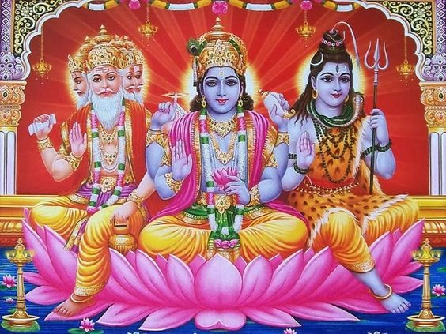  Illustration af trimurti. | 45. Hvad kan du fortælle om dette billede?  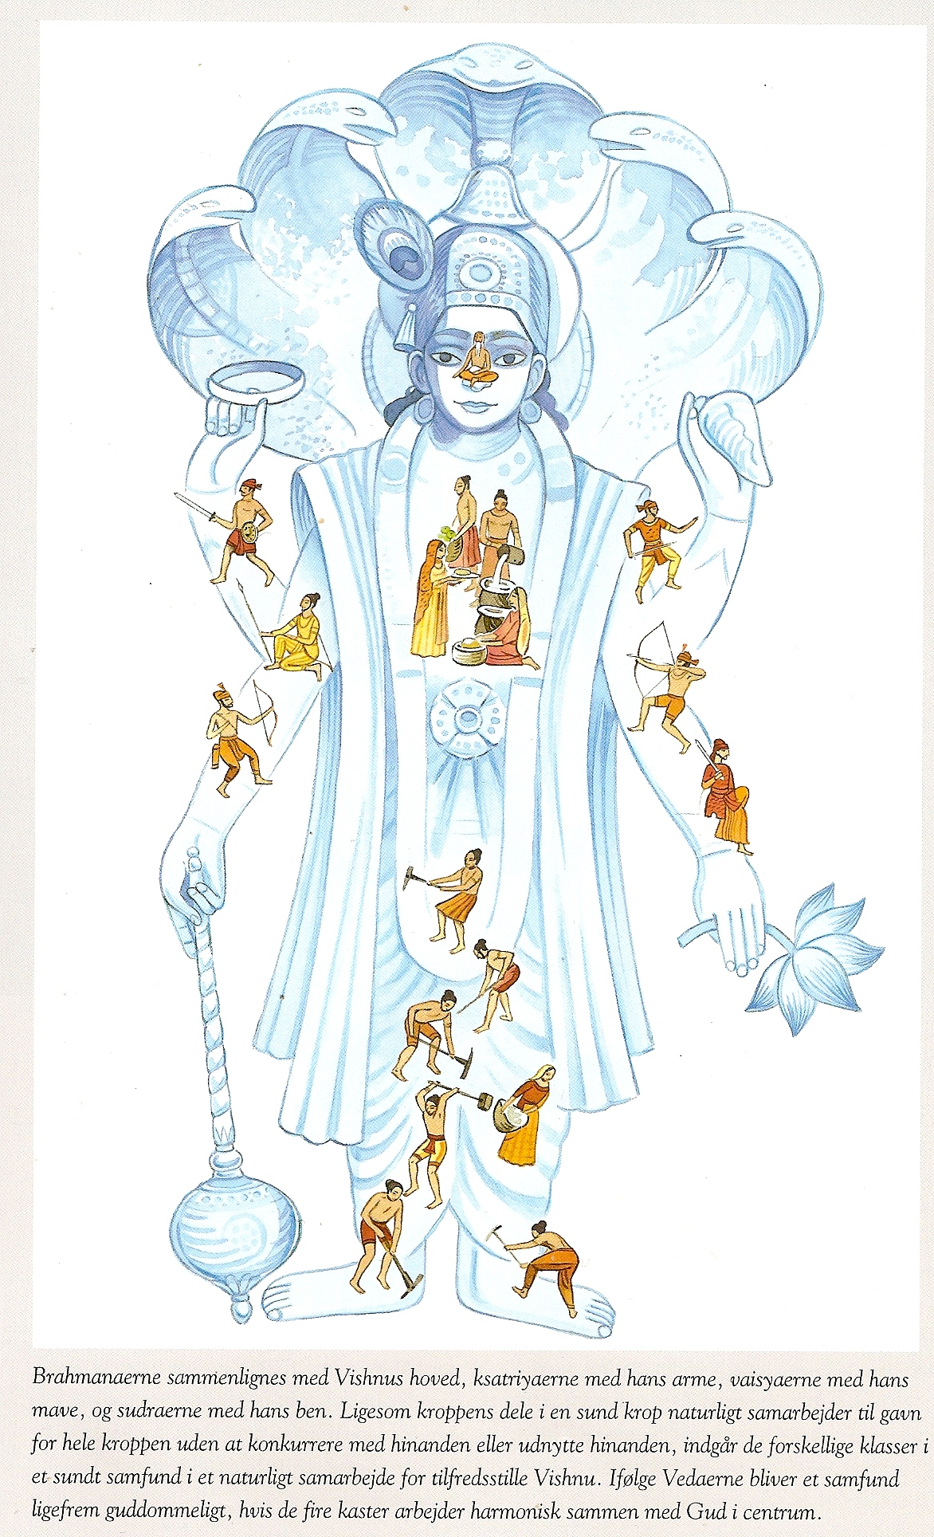 | 52.  MÅL.  Du er nu blevet klogere. | 41. | 22.  Hvad hedder denne Gud?  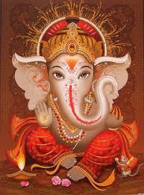
6. Hvad er atman? | 29.Hvad er det, der beskrives her?  Det er en forestilling om, at et menneskes sjæl (atman) efter døden får et nyt legeme og lever her på jorden (samsara). | 44. Hvad er en guru? | 43. Hvor er sekulariseringen mest udbredt i Indien – i byerne eller på landet? | 42. Hvad betyder dharma? | 23. Skal alle hinduistiske mænd leve i cølibat ligesom Hare-Krishna-munkene fra Vanløse?
5. Hvad er karma? | 28. Hvad hedder de fire kaster/varnaer? | 27. Forklar begrebet polyteisme, og kom med eksempler fra hinduismen. | 26. | 25. Forklar begrebet henoteisme ud fra den hinduistiske gudsopfattelse. | 24. Nævn et eksempel på den dogmatiske dimension i hinduismen, dvs. nævn en trosforestilling.
4. Hvor i Indien er kastesystemet mest udbredt? | 3. Hvor er guden Ganga i nutidens Indien? | 2. Hvilken kaste er mest ren ud fra et religiøst perspektiv? | 1. Hvad er samsara? | ← START

